Nama : Dani Wahyu Ramadan
NIM : 109082500070
Kelas : S1IF-13-05

JAWABAN ASESMEN 3 SEARCHING & SORTING

- Source Code jawaban :
- package main

- import "fmt"

- const NMAX = 100

- type arrInt [NMAX]int

- func SelectionSort(T *arrInt, n int) {
- for i := 0; i < n-1; i++ {
- minIdx := i
- for j := i + 1; j < n; j++ {
- if T[j] < T[minIdx] {
- minIdx = j
- }
- }
- T[i], T[minIdx] = T[minIdx], T[i]
- }
- }

- func median(T arrInt, n int) float64 {
- if n%2 != 0 {
- return float64(T[n/2])
- }
- return float64(T[n/2-1]+T[n/2]) / 2.0
- }

- func main() {
- var A arrInt
- var x int
- var n int = 0

- fmt.Println("Input data masukan :")
- fmt.Scan(&x)

- for x != -5313541 {
- if x == 0 {
- SelectionSort(&A, n)
- fmt.Println("Median :")
- fmt.Println(median(A, n))
- } else {
- if n < NMAX {
- A[n] = x
- n++
- }
- }
- fmt.Scan(&x)
- }
- }

Screenshot Output :
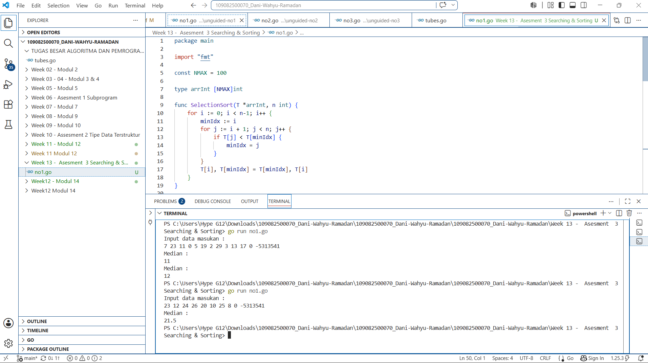

Penjelasan Singkat Cara Kerja Program :
Program ini dibuat untuk menyimpan kumpulan angka, Setelah itu mengurutkannya dari yang terkecil ke yang terbesar, dan menghitung nilai tengah (median) setiap kali kita memasukkan angka 0.

- Source Code Jawaban :
- package main

- import (
- "fmt"
- )

- type Pemain struct {
- NamaDepan string
- NamaBelakang string
- Gol int
- Assist int
- }

- func main() {
- var n int

- fmt.Println("Masukkan Data Input :")
- fmt.Scan(&n)

- dataPemain := make([]Pemain, n)

- for i := 0; i < n; i++ {
- fmt.Scan(&dataPemain[i].NamaDepan, &dataPemain[i].NamaBelakang, &dataPemain[i].Gol, &dataPemain[i].Assist)
- }

- for i := 1; i < n; i++ {
- key := dataPemain[i]
- j := i - 1

- for j >= 0 && (dataPemain[j].Gol < key.Gol || (dataPemain[j].Gol == key.Gol && dataPemain[j].Assist < key.Assist)) {
- dataPemain[j+1] = dataPemain[j]
- j--
- }
- dataPemain[j+1] = key
- }

- fmt.Println("\nHasil Sorting :")
- for i := 0; i < n; i++ {
- fmt.Printf("%s %s %d %d\n", dataPemain[i].NamaDepan, dataPemain[i].NamaBelakang, dataPemain[i].Gol, dataPemain[i].Assist)
- }
- }

Screenshot Output :
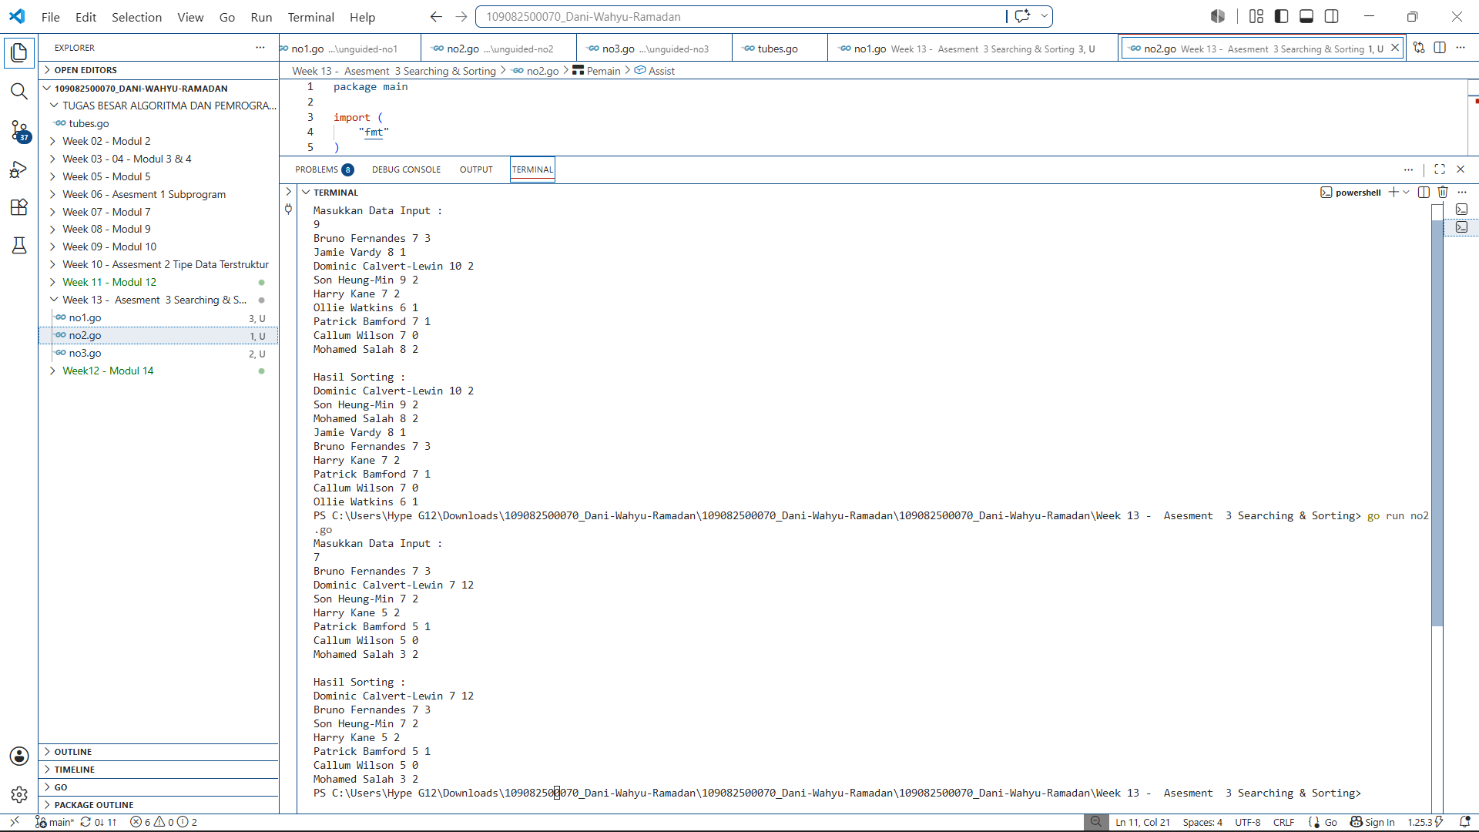

Penjelasan Singkat Cara Kerja Program :
Program diatas bekerja untuk menggunakan algoritma Insertion Sort dan mengurutkan data pemain secara menurun yaitu descending berdasarkan kriteria utama yaitu jumlah gol, serta kriteria kedua nya yaitu jumlah assist jika jumlah golnya sama.

- Source Code Jawaban :
- package main

- import "fmt"

- const NMAX = 1000000

- type partai struct {
- nama int
- suara int
- }

- type tabPartai [NMAX]partai

- func posisi(t tabPartai, n int, nama int) int {
- for i := 0; i < n; i++ {
- if t[i].nama == nama {
- return i
- }
- }
- return -1
- }

- func main() {
- var p tabPartai
- var n int = 0
- var inputNama int

- fmt.Println("Masukkan proses input suara :")
- for {
- fmt.Scan(&inputNama)
- if inputNama == -1 {
- break
- }

- idx := posisi(p, n, inputNama)
- if idx != -1 {
- p[idx].suara++
- } else {
- p[n].nama = inputNama
- p[n].suara = 1
- n++
- }
- }

- for i := 1; i < n; i++ {
- key := p[i]
- j := i - 1

- for j >= 0 && (p[j].suara < key.suara || (p[j].suara == key.suara && p[j].nama > key.nama)) {
- p[j+1] = p[j]
- j--
- }
- p[j+1] = key
- }

- fmt.Println("\nHasil Perhitungan suara :")
- for i := 0; i < n; i++ {
- fmt.Printf("%d(%d)", p[i].nama, p[i].suara)
- if i < n-1 {
- fmt.Print(" ")
- }
- }
- fmt.Println()
- }

Screenshot Output :
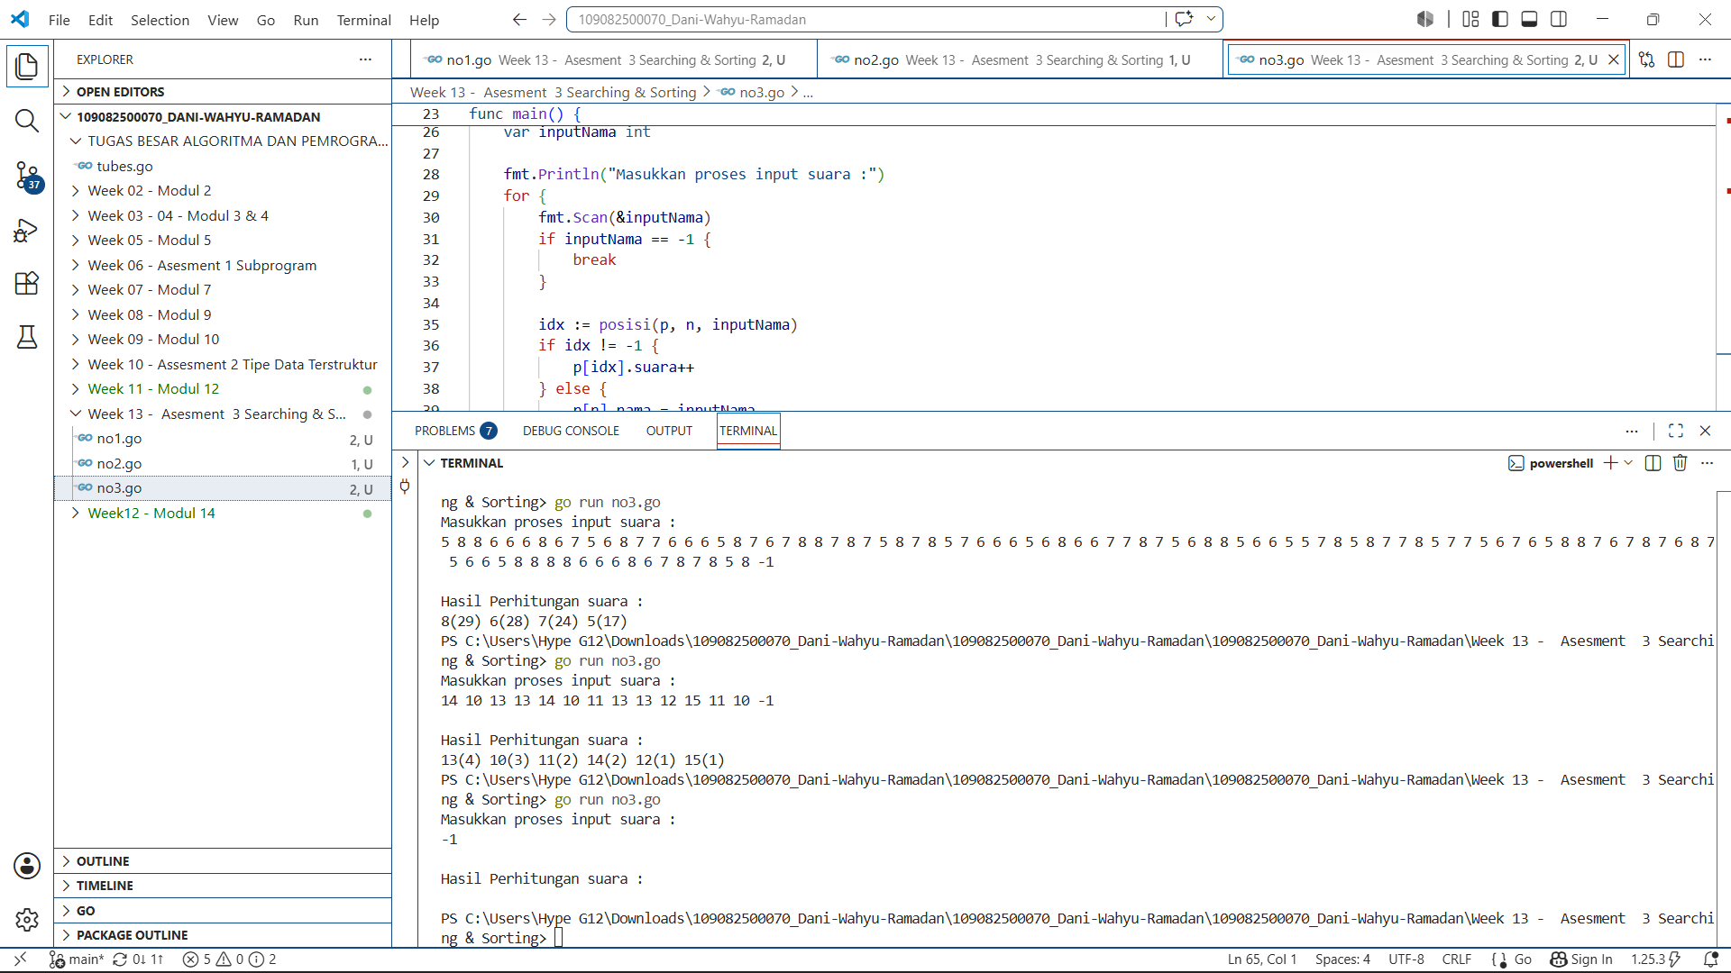

Penjelasan Singkat Cara Kerja Program :
Program meminta untuk memasukkan nomor partai satu per satu. Setiap nomor yang masuk akan dicek jika nomor partai sudah pernah muncul, jumlah suaranya ditambah dan jika belum, nomor partai baru akan dicatat. Proses ini terus berjalan sampai kita mengetik -1 untuk berhenti.

